国土工程电子招标文件编制
操作手册

杭州品茗安控信息技术股份有限公司
2020-3-5
文档修订记录
版本/状态 | 作者 | 参与者 | 修订日期 | 备注
V1.0 | 王荣海 | 程之童 | 2020-3-5 | 更新内容：  界面全新改版。更清晰直观的视觉  新增操作流程图  新增服务电话
…

目 录

一、 环境要求 4
二、 操作流程 5
三、 操作说明 5
1、 打开预算工程 6
2、 工程检查 6
3、 导出招标清单 10
4、 打开招标制作工具 11
5、 生成招标文件 12
四、 服务电话 13
销售兼技术服务 13

环境要求
- 操作系统要求： Win7 /Win10下均可运行，建议使用Win7 以上版本。
- 辅助软件要求：必须安装微软Office，且必须是完整版office，2003或以上版本都可以，建议使用office2010。
- 辅助硬件要求：电脑需自带光驱。也可以配置移动光驱。
- 辅助软件工具：品茗国土、制作工具。
- 注意事项：在使用软件时建议把系统放在C盘的根目录下使用或者直接放到桌面上使用。切记！路径层级不要太长。

操作流程
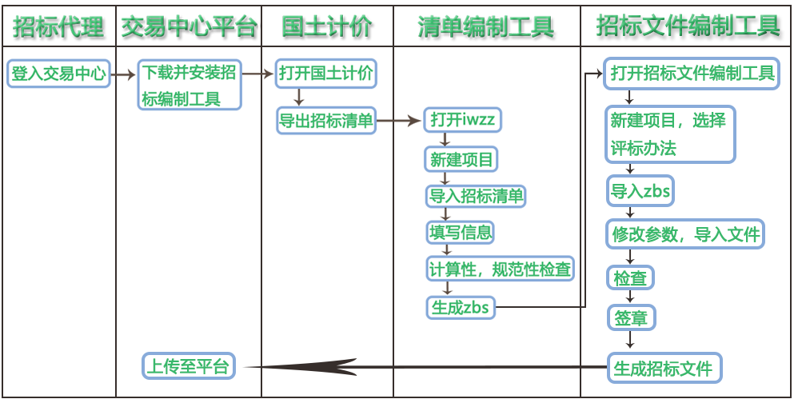

操作说明
※计价软件请使用国土计价V4.0版本（下载地址www.pmzaojia.com）
本手册适用于水利、国土工程电子招标文件编制软件流程操作。不涉及具体项目参数，请知悉！
阳新国土比较特殊，存在两种招标文件格式；一种是清单模式，即只发清单，由投标人自己套定额报价。
另一种是带定额一起发出的招标文件，严格控制投标人报价，投标人只需在定额编码敲回车即可套出，然后根据实际情况修改人材机市场价。

打开预算工程（若是没有软件格式即导入excel更改）
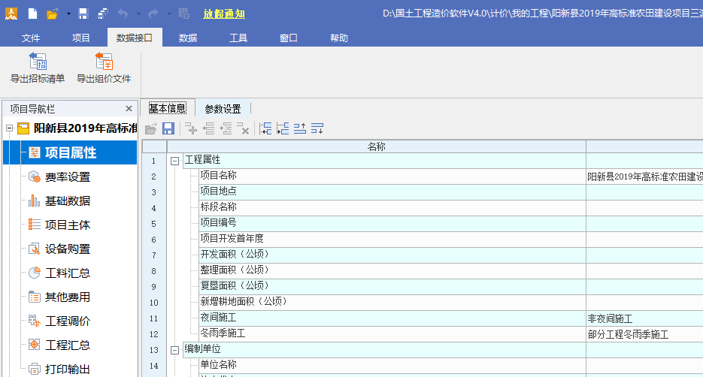

工程检查
- 项目主体
- 点击项目主体，类别中出现费的需要改成项。具体流程如下：

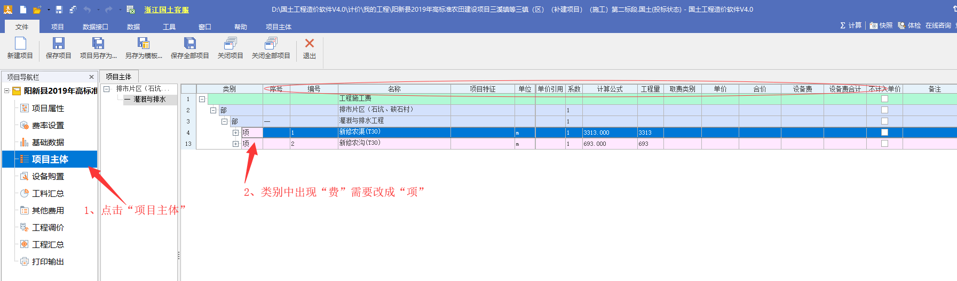

- 如果出现“费”，全部改成“项”。【注：为什么费要改成项？因为类别是费的话工程量就会出不来，显示为空。】

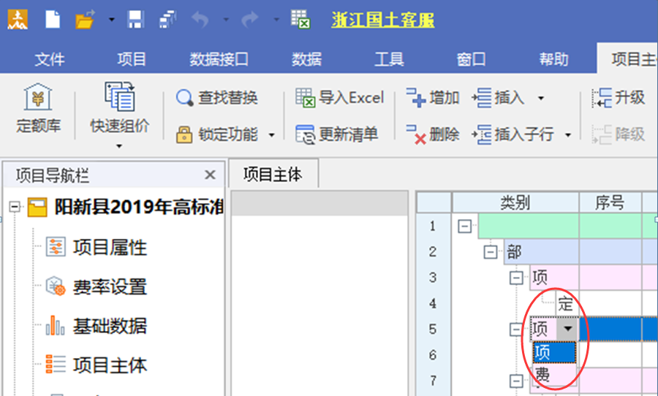

- 检查五个统一
  - 清单编号（若没有，需要输入话可以按照Ab001、Ab002、Ab…以此类推）
②序号（若没有自动填充）
③名称（是否正确）
④单位（是否正确）
⑤工程量（是否正确）

- 设备购置
点击措施项目，方法跟检查分类分项的方法一样。具体流程如下：
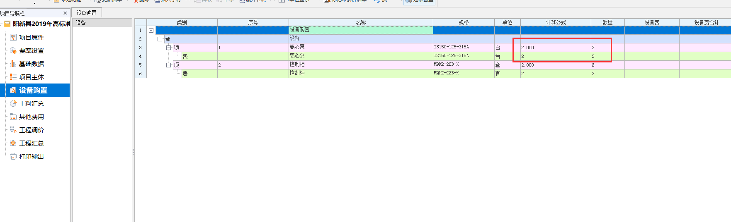
注：定额模式，招标人注意设备购置费制作，因为是反算法，清单和定费的工程量保持一致，这样在定费输入设备单价就可以计算出来了

- 工程汇总
右键---取消主要材料，具体流程如下：
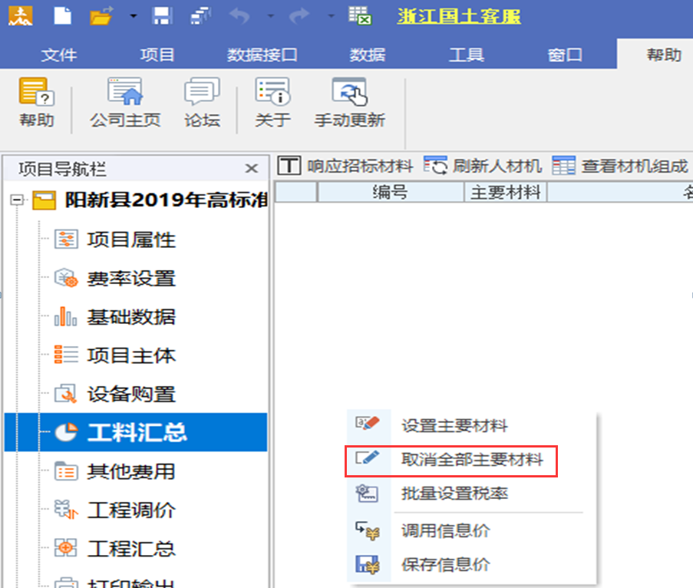
- 其他项目.（若采用湖北省土地整治招标示范文本，其他项目和计日工零星工作项目放在项目主体内，为了和招标范本表格统一）
若不是招标范本报表则具体流程如下：
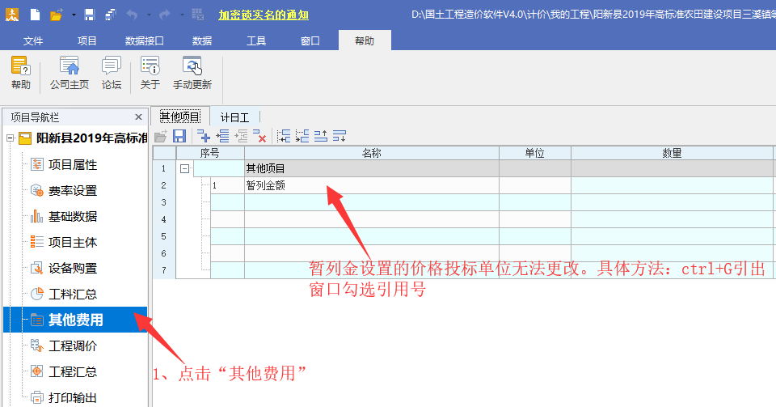
引用号需要使用快捷键唤出下图弹窗。
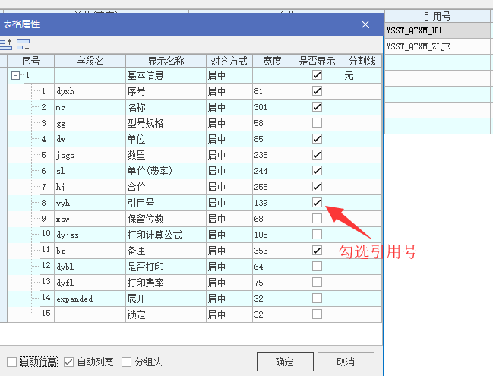

- 体检
这一步非常关键。根据错误信息修改相关内容。具体流程如下：
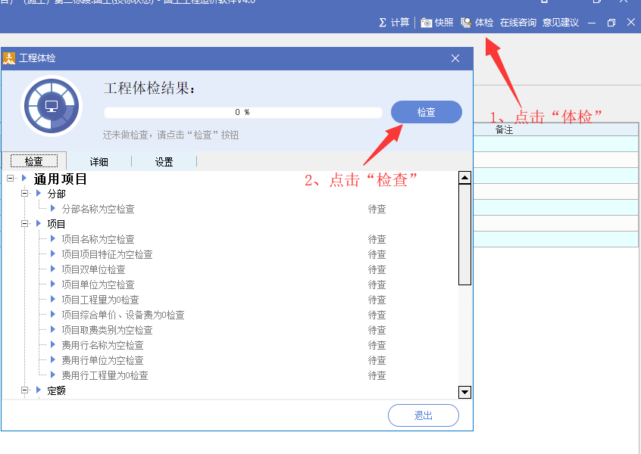

导出招标清单
体检完成之后，计价软件里的操作就结束了。需要导出招标清单，具体流程如下：
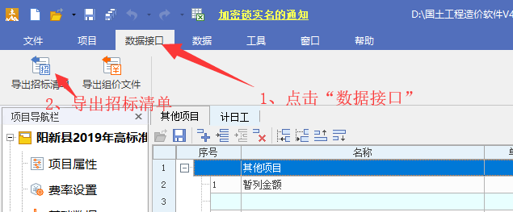

打开招标制作工具
- 打开招标制作软件中的“招标制作工具”应用程序

- 新建项目（密码都默认为“1” 工程名称等于项目名称 建设单位等于招标人）具体流程如下：
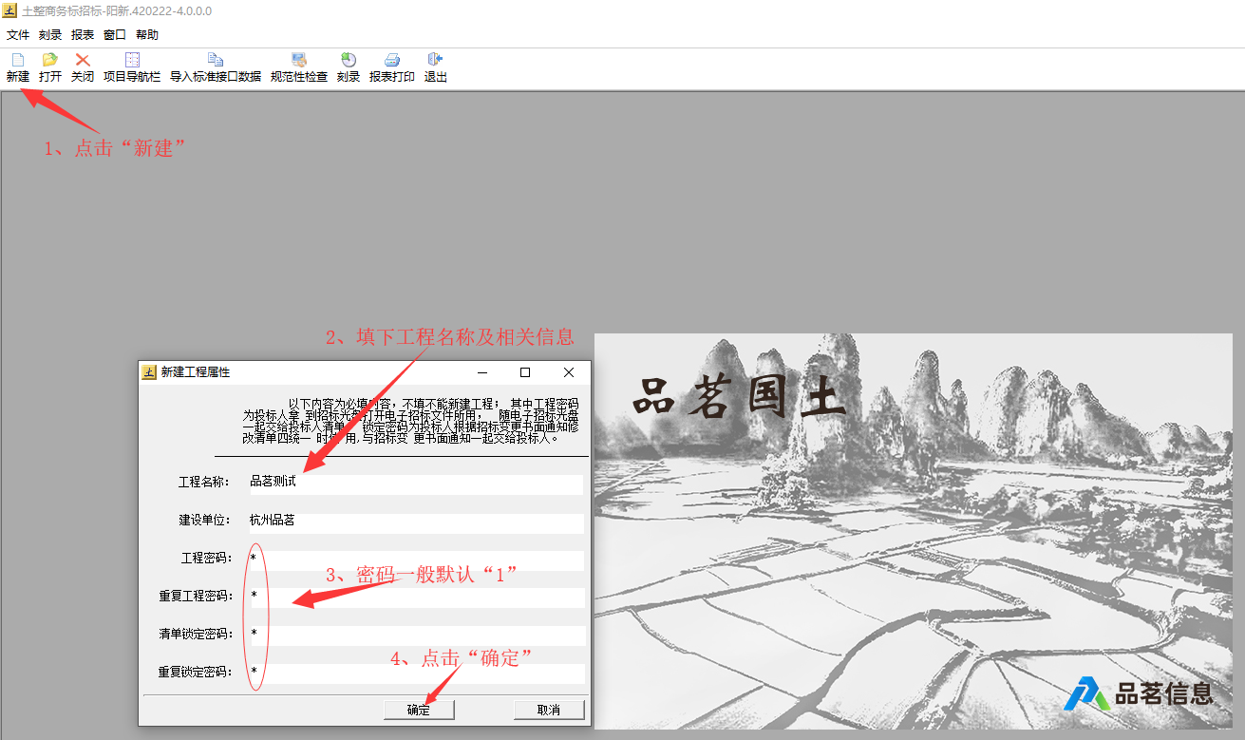
- 导入标准接口数据。从计价软件导出的.招标清单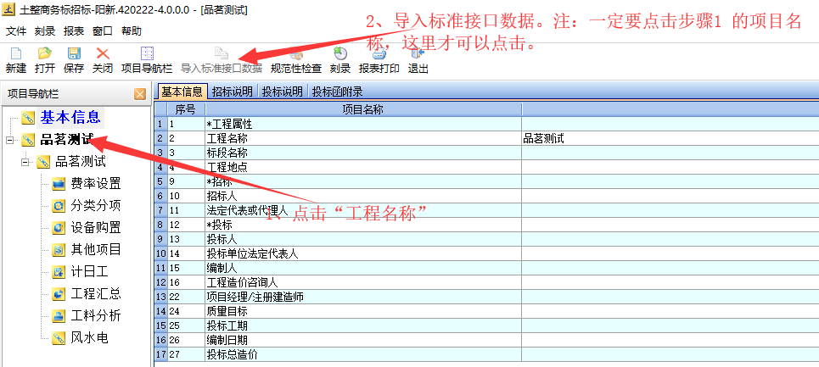
- 进行规范性检查。具体流程如下：
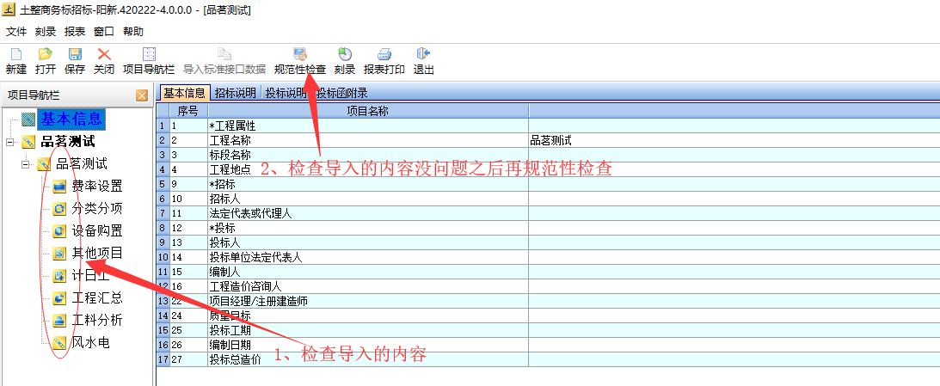
- 检查都通过之后点击生成标书。格式为*.Zbs。具体流程如下：
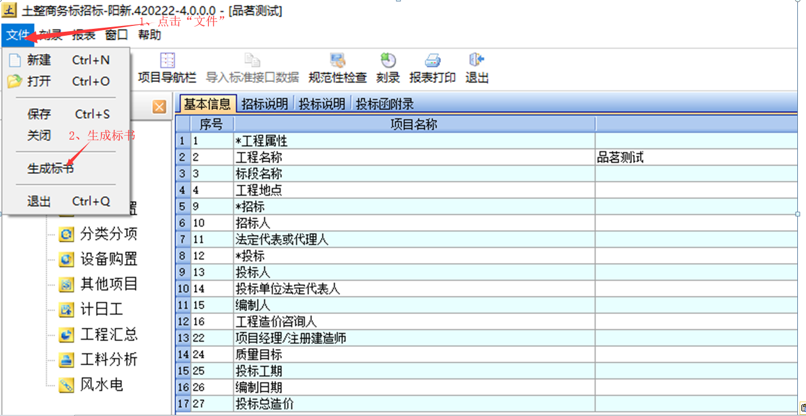

生成招标文件
将生成的*.zbs上传到平台线上编制工具。设置评标办法，最后生成文件为*[1.0].招标文件。切记！

服务电话

销售兼技术服务
湖北 | 史志胜132 9661 0818  徐 兵 177 7132 2032  廖献波188 6875 5549

